Beth sy’n fy helpu i ddysgu iaith a mathemateg? Dadansoddiad o sut mae plentyn yn dysgu iaith a mathemateg ac iaith gydag argymhellion ar sut i sicrhau cynnydd.

Yn yr aseiniad yma, trafodir sut mae plentyn yn yr ysgol gynradd yn dysgu iaith a mathemateg gan ystyried dadansoddiad o ddata a chasglwyd ar Brofiad Addysgol Proffesiynol. O ganlyniad, bwriedir darparu argymhellion ar gyfer sut i sicrhau cynnydd gan ystyried rôl yr athro i wneud hynny. Cynhaliwyd yr ymchwil mewn ysgol gynradd arloesol a leolir yn ne Cymru sydd ag oeddeutu 266 o ddisgyblion ar y gofrestr yn ystod arsylwad Estyn (2013a). Yn ôl arolwg diweddar Estyn (2013a) mae gan dua 10% o’r disgyblion â’r hawl i brydau ysgol am ddim, sydd yn arwyddocaol is na ffigurau Cymru gyfan (Estyn, 2013a). Er hyn, nad yw’r disgybl o dan arsylwad yn gymwys i hyn. Cydnabyddir mai’r ysgol yn un dwy ffrwd iaith, gydag wyth dosbarth lle addysgir trwy gyfrwng y Gymraeg, a thri dosbarth lle addysgir trwy gyfrwng y Saesneg. Penderfynwyd dewis arsylwi ar fachgen chwe blwydd oed ym Mlwyddyn Un ar gyfer yr ymchwiliad. Maent yn dysgu mewn dosbarth â 27 o blant trwy gyfrwng y Gymraeg er ei fod yn dod o gartref di-gymraeg.
Cydnabyddir yr angen i ymchwilio yn foesegol mewn modd parchus tuag at yr ysgol a’r disgybl o dan sylw gan ddilyn canllawiau BERA (2018) a Chod Ymarfer Moeseg ac Integredd Ymchwil y brifysgol. Dileuir enwau a chyfeirir at yr ysgol fel ‘Ysgol A’ a’r plentyn fel ‘Disgybl A’ neu ‘Plentyn A’ er mwyn sicrhau eu hawliau i gyfrinachedd ac anhysbysrwydd trwy gydol yr ymchwil. Cyn dechrau’r ymchwil, ymgynghorir â’r athro dosbarth gan ofyn iddi ddarllen a llofnodi’r llythyr a darparwyd gan y brifysgol. Ynghyd a hyn, gofynnir am ganiatâd y plentyn i gymryd rhan yn yr ymchwil gan bwysleisio bod hynny’n opsiynol gan ddarparu’r opsiwn i dynnu’n ôl ar unrhyw adeg. Ceir y dystiolaeth ag unrhyw ddarn o waith a chasglwyd ei gadw o dan glo mewn lle diogel.
Defnyddiwyd y Dull Mosaig gyda Phlentyn A wrth gasglu data ar gyfer yr ymchwiliad. Dadleua Brown (2015) mai plant yn newid mewn ymddygiad yn aml ac felly nid yw dulliau traddodiadol o gasglu data yn gynrychiolaeth wir o fywyd y dosbarth (Brown, 2015). Felly, datblygwyd y dull mosaig gan Clark a Moss (2001) fel ffordd o gasglu safbwyntiau pobl ifanc gan ddefnyddio nifer o ffynonellau. Ar y llaw arall, dadleua yn Reggio Emilia a Seidel (2001) nid yw’r fath yma o ymchwil yn bodoli gan nodi ‘the actions of instruction, assessment, documentation and research come to contain each other. They cannot be pulled apart in any practical sense; they are a piece’ (Seidel, 2001, t. 333). Er hyn, noda Siencyn (2013) mai’r dull mosaig yn fframwaith effeithiol i sicrhau bod llais y disgybl yn gynwysedig a bod lles y disgybl yn ganolog yn yr ymchwil. Penderfynwyd felly, defnyddio’r dull yma mewn modd cydweithredol i ddarganfod sut mae’r plentyn yn gweld ei hun fel dysgwyr a beth sy’n ei helpu i ddysgu iaith a mathemateg. Defnyddiwyd ystod eang o ddulliau i gasglu’r data megis cyfweliadau gyda’r plentyn a gyda’r athro dosbarth, tynnu ffotograffau a hefyd wrth arsylwi. Er mwyn dadansoddi’r data a chasglwyd, gan gynnwys y samplau o waith, ystyrir y model Agweddau, Sgiliau a Gwybodaeth (ASG) a chyhoeddwyd gan Nottingham (2013) er mwyn penderynu oes yna gysylltiad rhwng yr elfennau yna â chyrhaeddiad y disgybl o fewn y ddau bwnc.
Iaith
Yn gyntaf, pwynt canolog i’w ystyried wrth ddadansoddi’r data yw agwedd y disgybl tuag at ddysgu iaith, gan ystyried adran gyntaf model ASG (Nottingham, 2013). Trwy arsylwi ar sut mae’r plentyn yn gweithio a chwarae o fewn y dosbarth, gwelwyd bod ganddo’r awydd a chymhelliant i lwyddo. Er mwyn cael mwy o fewnwelediad ynglŷn ag agwedd Plentyn A, dangosir gwyneb hapus, syth a thrist (Gweler atodiad 1) a gofynnir i’r plentyn dewis y gwyneb sy’n cynrychioli sut maen nhw’n teimlo ynglŷn â dysgu iaith. Ymatebodd Disgybl A gan ddewis y wyneb syth. Er mwyn ehangu ar hynny gofynnir pam mae’n teimlo fel hyn, lle atebodd y plentyn gan ddweud ei fod e’n teimlo’n ansicr i ddefnyddio’r iaith. Amlygir bod agwedd y plentyn tuag at ddysgu iaith yn gadarnhaol ond maent yn ddiffyg hyder gydag ambell agwedd megis darllen ac ysgrifennu yn bennaf. Amlyga Estyn (2007) caiff anawsterau cynnar mewn iaith a llythrennedd effaith negyddol ar gyflawniad, hyder a chymhelliant disgyblion a gall gael effaith niweidiol ar eu bywydau yn y dyfodol (Estyn, 2007, t. 3).
Dengys ymchwil Estyn (2009) mai ‘cynnydd cynnar mewn darllen ac ysgrifennu’n dibynnu ar ddatblygu iaith lafar y dysgwr’. Felly, er mwyn sicrhau llwyddiant Plentyn A mewn darllen ac ysgrifennu, maent yn hanfodol i ddatblygu medrau llafaredd da. Pwysleisir mae anawsterau mewn llafaredd yn cyfyngu ar gynnydd disgyblion wrth iddynt ddysgu sut i ddarllen ac ysgrifennu ac ym mhob maes dysgu arall (Estyn, 2009). Er mwyn deall sut yn union mae Disgybl A yn dysgu iaith ac yn ymarfer yr iaith ar lafar, gofynnwyd pryd mae’n dueddol o siarad a gwrando ag eraill yn y dosbarth. Ateb y plentyn oedd o fewn amser cylch neu unrhyw pryd mae’r plant yn eistedd ar y carped yn rhyngweithio gyda’r athrawes. Atgyfnertha Prifysgol Caergrawnt (2018) trwy wrando, mynychu a chyfrannu at sgwrs mae plant yn datblygu eu medrau llafar. Gellir deall felly pwysigrwydd rôl yr athro wrth fodelu iaith gywir yn y Gymraeg ac annog y plant i gyfathrebu gyda’i gilydd. Arsylwyd Plentyn A mewn sesiynau amser cylch neu drafodaeth grŵp, daw hyn o dan Linyn ‘Llafar’, elfen ‘Datblygu a chyflwyno gwybodaeth a syniadau ac agwedd ‘Siarad’ yn ddogfen Fframwaith Llythrennedd a Rhifedd (2015). Dangosodd Plentyn A trafferth wrth sgwrsio a mynegi ei hun mewn brawddegau llawn gan ddefnyddio’r iaith Gymraeg. Rheswm posib am hyn yw, fel soniwyd ynghynt, mae’r plentyn yn dod o gartref di-gymraeg felly'r unig gyfle mae’r disgybl yn cael o ddefnyddio’r Gymraeg yw yn yr ysgol. Argymhella Donaldson (2015) dylai ysgolion dysgu Cymraeg fel ffordd o gyfathrebu a deall yr iaith lafar er mwyn gwella hyder a chymhwysedd plant ifanc yn yr iaith (Donaldson, 2015, t. 60). Pwysig yw hi felly i’r athro cynllunio digon o gyfleoedd i’r plentyn defnyddio’r iaith Gymraeg yn y dosbarth a thu hwnt.
Awgryma Estyn (2011) ‘nid yw ymarferwyr yn rhoi digon o gymorth i wneud y mwyaf o ddysgu’r plant yn enwedig mewn darllen’ (Estyn, 2011). Wrth ddarllen gyda Phlentyn A, sylwyd ei bod yn medru darllen rhan fwyaf o lythrennau ond yn cael trafferth i ddarllen ambell lythyren megis ‘p’, ‘b’ a ‘r’. Caiff hyn effaith sylweddol ar eu medrau ysgrifennu felly. Amlyga Fframwaith Llythrennedd a Rhifedd (2015) o dan Linyn ‘Ysgrifennu’ ac elfen ‘Ysgrifennu’n gywir’, disgwylir i blentyn Blwyddyn Un gallu ‘creu priflythrennau a llythrennau bach sydd fel arfer yn eglur yn eu siâp ac yn wynebu’r ffordd gywir’ (Ll.C, .t.25). Er hyn, wrth ddadansoddi’r data a gwelir yn atodiad 2, mai’r drafferth amlwg caiff Disgybl A yw ffurfio llythrennau ‘p’, ‘b’ a ‘r’ yn bennaf. Profwyd y cysylltiad rhwng ffonemau, sef seiniau’r llythyren a graffemau, sef y llythyren ysgrifenedig (Ll.C, 2015). Pwysig yw hi felly i ddarparu digon o gyfleoedd yn y dosbarth i ddatblygu sgiliau darllen y disgybl a sicrhau cynnydd mewn dealltwriaeth y plant o wybodaeth ieithyddol, a daw yn elfen gwybodaeth model A.S.G (Nottingham, 2013). Dywed Didau (2014) ‘In order to be a skilled reader we need to master both word recognition and language comprehension’(Didau, 2014, t. 104).
Mynegwyd Rose (2006) bod yna ddwy broses wahanol sy’n ymwneud â dysgu plant i ddarllen, sef dysgu i adnabod geiriau a datblygu dealltwriaeth ieithyddol (Rose, 2006). Gan ystyried elfen gwybodaeth o’r model A.S.G (Nottingham, 2013), ar hyn o bryd, nid yw Plentyn A wedi datblygu ei strategaethau darllen digon ac felly yn cael anhawster i ddatgodio geiriau er mwyn creu ystyr. Esbonia Llywodraeth Cymru (2015) y nifer o gamau cynnar y broses o ddysgu darllen. Un strategaeth darllen gynnar yw cyd-destun, lle mae plant yn defnyddio cliwiau o gynnwys testun i wneud synnwyr ohono (Ll.C, 2015). Gwelir o dan Linyn ‘Darllen’ ac agwedd ‘Strategaethau darllen’ mae plant Blwyddyn Un yn ‘chwilio am gliwiau yn y testun er mwyn deall gwybodaeth’, sydd mewn tro yn dilyn at ddealltwriaeth ieithyddol (Ll.C, 2014). Cefnoga'r Athro Deri Tomos (dyddiad anhysbys) mai chwilio am gliwiau yn y testun yn fanteisiol oherwydd mai plant fel arfer yn darllen geiriau heb wir ddealltwriaeth o’r cyd-destun. Er hyn, mewn sefyllfa Plentyn A, maent yn gorddibynnu ar gyd-destun sy’n cael ei amlygu yn y testun. Er enghraifft wrth iddynt adnabod y gair cychwynnol, sydd fel arfer yn eiriau aml eu defnydd megis ‘Mae’, ‘y’ ac ‘a’, er mwyn procio’r meddwl a chofio beth yw’r frawddeg ar gof yn hytrach na darllen y geiriau. Wrth ofyn iddo ddarllen geiriau newydd, nid oedd yn medru, profwyd felly, nid oes dealltwriaeth ieithyddol gyda’r plentyn ar hyn o bryd. Daw hyn yn glir gan ystyried model Scarborough (2001) sy’n amlygu’r gydblethiad o ddealltwriaeth ieithyddol ac adnabod geiriau i alluogi darllen medrus a rhugl. Cytuna Rose (2006) gyda’r cysylltiad yma gan nodi trwy gael adnabyddiaeth dda o eiriau maent yn cael dealltwriaeth dda o iaith.
Wrth drafod yr heriau uchod gyda’r athro dosbarth, credir rheswm amlwg am yr anhawster yw nid yw’r plentyn yn cael digon o gyfleoedd i ddarllen yn y cartref. Cytuna Papatheodorou a Moyles (2008) bod angen cyswllt cryf rhwng yr ysgol a’i rhieni er mwyn atgyfnerthu sgiliau llythrennedd y plant yn rheolaidd a pharhau gyda hyn tu hwnt i’r ysgol. Os nad yw sgiliau darllen Plentyn A yn datblygu a’i gallu i ddatgodio geiriau newydd, ni fydd y gallu i ysgrifennu yn datblygu o ganlyniad i hyn. Angen darparu digon o gyfleoedd i blant i ysgrifennu a darllen, fel noda Didau (2014) ‘There is very little chance that a child will learn to read without help’ (Didau, 2014, t. 104).

Mathemateg
Yr ail ystyriaeth yw’r agweddau oedd yn peri trafferth i Ddisgybl A yn ei sgiliau mathemategol. Gwelir pwyslais yn adroddiad Donaldson (2015) ar sicrhau dysgwyr uchelgeisiol sy’n defnyddio rhif yn effeithiol mewn gwahanol gyd-destunau, gan ystyried hyn ceir cryn sylw ar sgiliau mesur o fewn gwaith y dosbarth ym Mlwyddyn Un. Daw hyn o dan Linyn ‘Defnyddio sgiliau mesur’ ac elfen ‘Hyd, pwysau/màs, cynhwysedd’ yn y fframwaith rhifedd, lle disgwylir i ddisgyblion Blwyddyn Un medru defnyddio unedau ansafonol i fesur hyd (Ll.C, 2008). Gwelir enghraifft o waith mesur hyd a lled Plentyn A gan ddefnyddio unedau ansafonol yn atodiad 3.
Arsylwyd ar Blentyn A yn dangos mwy o fwynhad a hyder yn y sesiynau a gweithgareddau mathemateg i gymharu gydag iaith gan ystyried adran agweddau'r model A.S.G (Nottingham, 2008). Rhesymeg posib am hyn yw mai gweithgareddau mathemateg yn cynnig mwy o gyfleoedd i ddysgu’n weithredol gan ddarparu profiadau uniongyrchol i’r plant. Amlygir Haylock a Cockburn (2003) mai plant y Cyfnod Sylfaen yn dysgu cysyniadau mathemategol wrth ymateb i brofiadau uniongyrchol o drin rhifau.
Dywed Plentyn A, fel arfer maent yn dysgu yn yr ardal mathemateg. Credir fod yr ardal hon yn bwysig iawn wrth iddynt ddysgu cysyniadau mathemategol newydd, angen fod yr amgylchedd hwn yn gyfoethog mewn adnoddau er mwyn ysgogi’r dysgu. Fel noda Moyer (2001) mai trin gwrthrychau ac adnoddau wrth ddysgu mathemateg ‘allows learners to develop a repertoire of images that can be used in the mental manipulation of abstract concepts’ (Moyer, 2001, t. 176). Adlewyrchir hyn o fewn y Model Cysylltiol a datblygwyd gan Haylock a Thangata (2007) lle amlygir mai’r rhwydwaith o gysylltiadau rhwng profiadau uniongyrchol, lluniau, iaith a symbolau yn arwyddocaol wrth ddeall cysyniad mathemategol a sicrhau cynnydd.
Wrth ddadansoddi’r data (gweler atodiad 4) defnyddir dull modd enactif sef i drin gwrthrychau a gwelwyd yn y Model Cysylltiol (Haylock a Thangata, 2007) er mwyn addysgu mesur gan ddefnyddio gwrthrychau megis dail a brigau a chasgliwyd yn yr awyr agored. Amlyga Haylock a Cockburn (1997) rhai o’r camgymeriadau amlwg sydd yn cael eu gwneud gan bobl ifanc wrth ddechrau mesur wrth iddynt ddechrau cymharu gwrthrychau gan ddefnyddio’r cysyniad ac iaith ‘byrraf’ a ‘hiraf’ (Haylock a Cockburn, 1997, fel dyfynnwyd yn Hansen, 2005). Nodweddid y cam cynnar o fesur gan Piaget (1970) fel ‘conversion’, sef y ffaith bod hyd wrthrych yn aros yr un fath beth bynnag yw ei gyfeiriadedd (Hansen, 2005, t. 105).
Gan ystyried adran gwybodaeth o’r model A.S.G. (Nottingham, 2013), nid oedd Plentyn A yn cofio bod angen gosod ben dau wrthrych at ei gilydd i gymharu hyd ac felly yn rhoi cynrychiolaeth ffug o ba wrthrych yw’r byrraf neu hiraf. Yn ôl Hansen (2005) dyma un o'r gwallau mwyaf cyffredin wrth ddysgu mesur trwy ddefnyddio unedau ansafonol. Awgrymir nad yw plant weithiau medru deall er mwyn rhoi cymhariaeth deg, ei bod yn bwysig bod dau ben yn cael eu rhoi'n ofalus ar yr un lefel. Dywed ‘Having little previous experience on which to base a mental comparison, a child’s answer can be confused by the position of the objects’ (Hansen, 2005, t. 105). Er mwyn sicrhau dealltwriaeth y plentyn, credir ei fod yn fuddiol i ddarparu llinell i’r plant alinio pen y gwrthrychau i gael delwedd weledol go iawn o ba un yw’r hyrraf neu fyrraf.
Gellir dadlau mai defnyddio’r strategaeth yma o fesur gan ddefnyddio unedau ansafonol yn anaddas ar gyfer plant oherwydd maent yn sylweddoli'n gyflym bod defnyddio unedau ansafonol yn annibynadwy ac felly maent am ddefnyddio unedau safonol ar unwaith. I’r gwrthwyneb, mynna Hansen (2005) bod y strategaeth yma yn addas ar gyfer datblygiad mesur gan nodi ‘eventually, children will be able to work on standard units, developing their understanding of what is and what is not a suitable unit to use in a given context’ (Hansen, 2005, t. 105).
Adran arall oedd yn peri pryder ac anhawster i Ddisgybl A oedd siâp. Dadleua Kouba a McDonald (1991) mai plant ysgol gynradd yn dueddol o feddwl am fathemateg yn hollol rifiadol ac yn tueddu i beidio â chynnwys siâp a geometreg mewn rhestr o bynciau mathemategol (Kouba a McDonald, 1991, fel dyfynnwyd yn Barmby, 2009, t. 133). Awgrymir felly, ceir plant ifanc dealltwriaeth gyfyngedig o natur mathemateg a meddwl mathemategol. Gellir dadlau nid oes digon o bwyslais neu gyfleoedd i ddysgu geometreg o fewn y dosbarth ac maent yn cael ei anwybyddu gan fathemateg rhif. Er hyn, canolbwyntir ar yr agwedd yma o fathemateg yn fras yn y dosbarth. Datblygwyd y sgil ‘adnabod a defnyddio enwau siapiau 2D cyffredin a siapiau 3D er mwyn dechrau eu cymharu â’u didoli’ a daw o dan Linyn ‘Defnyddio sgiliau geometreg’ ac elfen ‘Siâp’ yn y Fframwaith Llythrennedd a Rhifedd (Ll.C, 2015, t. 36).
Gan ystyried sgiliau deallusol Plentyn A a gwelir fel agwedd y model A.S.G (Nottingham, 2013), caiff anhawster i drafod priodweddau siapau gan fod ganddo ddiffyg hyder i drafod gan ddefnyddio’r iaith gywir. Cyfeirir deilliant Blwyddyn Un yn Llawlyfr Proffil y Cyfnod Sylfaen (2017) ‘Gall rhai plant ag anawsterau iaith ddangos gwybodaeth am siâp a dealltwriaeth ohono yn eu chwarae ond ni fyddant yn gallu dangos hynny ar lafar’ (Ll.C, 2017, t. 62). Pwysig yw modelu iaith gywir wrth drafod felly, er mwyn sicrhau dealltwriaeth a hyder Plentyn A wrth drafod prif nodweddion siapau.
Datblygir y model Van Hiele (1957) i esbonio sut mae plant yn dysgu geometreg gan ddechrau ar lefel un sef delweddu siapau er mwyn datblygu’r gallu i siarad am briodweddau siapau (fel dyfynnwyd yn Cotton, 2010). Cefnoga Cotton (2010) mai delweddu yn null canolog er mwyn gallu deall siapau, dywed ‘To be able to understand shapes you need to be able to see the shapes and manipulate shapes in your ‘mind’s eye’’ (Cotton, 2010, t, 149). Er hyn, gellir deall pwysigrwydd rôl yr athro i sicrhau cynnydd y plant gan ystyried mai plant ifanc rhwng 3 a 6 oed, er eu bod yn gweithredu ar lefel cyntaf model van Hiele, yn cael eu cyfyngu gan eu profiad a'u hiaith’ (Carfax, 2001, dyfynnwyd yn Cotton, 2010, t. 135). Pwysig yw darparu digon o gyfleoedd felly, i blant datblygu eu medrau ieithyddol er mwyn medru deall siâp.

Ffordd ymlaen
Er mwyn sicrhau cynnydd Plentyn A yn iaith, argymhellir mynd nôl i’r camau dechrau o lafar er mwyn datblygu ei sgiliau dalen ac ysgrifennu. Er mwyn wneud hyn defnyddir strategaeth Tric a Chlic o ddysgu ffoneg synthetig, sef addysgu sain llythrennau, yna cyfuno’r seiniau i ddarllen a segmentu seiniau i sillafu (Dysgu Cymru, 2016). Credir fod y dull yma o ddysgu darllen yn fanteisiol i ddatblygu sgiliau Plentyn A oherwydd maent yn dysgu mewn gwahanol gamau sydd â chyfres o lythrennau ym mhob cam. Mae'r rhaglen felly, yn addas ar gyfer ei gallu ac wedi’i theilwra iddo. Mantais arall yw bod modd defnyddio’r strategaeth mewn grwpiau o’r un gallu ond caiff y dysgwyr eu hasesu yn unigol. I’r gwrthwyneb, er bod dysgu hyd at bum lythyren yr wythnos yn fodd i ymdrin â’r rhaglen yn gyflym, beirniada Estyn (2007), nid yw pob disgybl yn gallu ymdopi â gofynion mor gyflym. Angen mwy o amser ar rai i atgyfnerthu eu dysgu (Estyn, 2007).
Argymhellir defnyddio’r awyr agored er mwyn denu diddordeb Plentyn A at ddysgu iaith a mathemateg a hwyluso’r dysgu. Mynega Estyn (2011) ‘mewn lleiafrif o ysgolion, nid oes darpariaeth awyr agored, neu mae’n gyfyngedig’ (Estyn, 2011). Ceir modd i ymarfer ffurfio llythrennau yn yr awyr agored gan ddefnyddio sialc neu chwarae yn y tywod er mwyn datblygu medrau ysgrifennu Plentyn A. Gan ystyried hyn, cyflwynir y ddadl, pam nad yw tasgau fel hyn yn digwydd er mwyn dysgu symbolau neu gysyniadau mathemategol? Atgyfnertha Taylor (2013) wrth nodi ‘Different locations will appeal to children’s interests and can be useful in motivating children to think in different mathematical ways.’ Taylor (Taylor, 2013, t.12). Ystyrir anhawster Plentyn A wrth drafod priodweddau siapau oherwydd ei diffyg hyder. Felly, byddai’n fanteisiol i ddarparu cyfleoedd iddo chwarae ac archwilio gyda siapau yn yr ardal allanol er mwyn atgyfnerthu ei sgiliau mathemategol ac ieithyddol wrth drin ag adnoddau naturiol sydd ar gael.
Arsylwyd ar yr athro dosbarth yn wneud tasg creu brawddegau gyda Plentyn A gan ddefnyddio geiriau a’i roi mewn trefn. Nad oedd y plentyn yn gallu darllen y geiriau oherwydd oedd y dasg yn rhy uchelgeisiol, felly darllenodd yr athro'r geiriau yn lle er mwyn sgaffaldio’r dysgu. Credir fod hyn yn wendid sylweddol mewn addysgu’r athro gan ei bod hi’n bwydo’r geiriau gormod i’r plentyn yn lle adael iddo ddarllen yn annibynnol. Er mwyn datblygu ei medrau darllen, argymhellir defnyddio lluniau fel cyd-destun i gefnogi’r dallen.

Strategaeth ddefnyddiol er mwyn sicrhau cynnydd Plentyn A yn ei medrau ysgrifennu yw ysgrifennu ar y cyd sef dull Pie Corbett Talk for Writing (2011). Argymhellir i’r athro modelu ac yn arwain yr ysgrifennu tra bod y plant yn awgrymu iaith addas ar ôl darllen y stori a daw o dan Linyn ‘Ysgrifennu’, elfen ‘Trefnu syniadau a gwybodaeth’ ac agwedd ‘Strwythur a threfn’ (Ll.C, 2015). Cefnoga Gross (2013) gyda’r dull yma gan nodi ‘Pie Corbett’s ‘Talk for Writing’ approach is brilliant for building vocabulary and sentence structure’ (Gross, 2013, t.88).
Yn dilyn o hyn, er mwyn sicrhau cynnydd ac atgyfnerthu dysgu Plentyn A, gellir defnyddio arddangosfa neu wal geirio gwych sydd yn cyfoethogi’r hyn maent wedi dysgu. Argymhellir defnyddio’r wal mewn ffordd ryngweithiol i hwyluso’r dysgu, gellir gwneud hyn trwy ddarparu adnoddau cymorth i’r plentyn gallu tynnu wrth y wal a helpu iddo ysgrifennu ar ei bwrdd. Gan ystyried diben Donaldson (2015) i ddatblygu’n dysgwyr mentrus a chreadigol, mantais arall o’r dull yma yw gall y plant eraill gwneud defnydd o’r wal trwy ychwanegu ato mewn ffyrdd pocedi gan gynnig berfau i fynd gyda’r stori. Yn yr un modd, er mwyn datblygu sgiliau ieithyddol Plentyn A gan ganolbwyntio ar eirfa geometreg, a daw o dan adran sgiliau'r model A.S.G (Nottingham, 2013). Awgryma Cotton (2010) er mwyn sicrhau dealltwriaeth Plentyn A o eirfa yn gysylltiedig â siâp, gellir defnyddio posteri ac arddangosfeydd fel bod geirfa wedi’i harddangos yn glir fel rhan o’r dosbarth a dylid cyfeirio at hyn mewn gwahanol gyd-destunau.
Er mwyn sicrhau cynnydd Disgybl A mewn mathemateg, awgrymir darparu digon o gyfleoedd i weithio’n weithredol a phrofiadau uniongyrchol o ymdrin â mathemateg. Dengys ymchwil Askew a William (1995) ‘practical work can provide images that help pupils contextualise mathematical ideas’ (Askew a William, 1995, t. 10). Wrth arsylwi ar Ddisgybl A mewn gwahanol gyd-destunau ar draws y cwricwlwm, gwelwyd fod y plentyn yn efelychu mewn gwersi mwy ymarferol megis thema yn gysylltiedig â phrofi ac adeiladu yn bennaf. Mynega Cotton (2010) wrth addysgu gweithgareddau mesur, arsylwyd bod dysgwyr sydd â diddordeb mewn tasgau gweithredol megis adeiladu yn efelychu. Amlygir bod ganddynt ‘a well-developed sense of spatial awareness coming to the fore, and those who have experience outside the classroom of constructing, are able to bring this prior experience to bear’ (Cotton, 2010, t.173).
Gwelir cyfleoedd da i gyd-blethu diddordebau Plentyn A er mwyn sicrhau cynnydd trwy gynnwys profiadau uniongyrchol o ymdrin â mesur a siap. Atgyfnertha Taylor (2013) wrth nodi ‘Children are naturally curious and explore the world around them, adults can build on this in order to support mathematical development’ (Taylor, 2013, t. 6). Er mwyn cyflawni hyn, argymhellir darparu ardaloedd o gwmpas y dosbarth megis heriau mathemateg fel adeiladu siap gan ddefnyddio toes neu polydrons. Yn ol Cotton (2010) ‘by working practically with shape, children are much more able to see their properties’ (Cotton, 2010, t. 121).
Fel awgryma Haylock a Thangata (2007) gan ystyried y Model Cysylltiol, dylai athrawon defnyddio geirfa fathemategol er mwyn dysgu am briodweddau siapau yn ogystal â mesur gan gymharu gwrthrychau. Er enghraifft, gan ddefnyddio cardiau her, ceir modd i ddatblygu geirfa ac iaith fathemategol Plentyn A trwy ddangos llun o neidr gyda’r cwestiwn ‘A fedrwch chi greu neidr sy’n hirach na’r neidr yma?’ Gan ystyried hyn, angen i athrawon arsylwi ar blant yn chwarae mewn sesiynau mathemategol ac ieithyddol a chwarae’n ochr i ochr gyda’r plentyn. Wrth wneud hyn, gwelir modd i’r athro modelu chwarae addysgol trwy gynnig geirfa fathemategol ac ieithyddol trwy ofyn cwestiynau priodol er mwyn datblygu a gwneud y mwyaf o’r cyfleoedd dysgu.
Un o’r argymhellion pwysicaf i’w hystyried er mwyn sicrhau diddordeb y plentyn mewn dysgu iaith a mathemateg, rhaid gwneud y dysgu yn hwyl. Gellir gwneud hyn trwy chwarae gemau neu weithgareddau hwyl drawsgwricwlaidd dros bob cyd-destun. Cefnoga Estyn (2013b) gyda’r dull yma gan nodi mai chwarae gemau gyda grwpiau o blant yn ffordd effeithiol o gyfnerthu geiriau ac yn helpu plant i feithrin sgiliau cymdeithasol pwysig. Ynghyd a hyn, gwelir modd i ddatblygu elfen gymdeithasol yn adran sgiliau’r model A.S.G (Nottingham, 2013). Trwy gydweithio, ceir cyfleoedd i’r plant dysgu wrth ei gilydd gan ystyried Zone Procsimol Datblygiad a datblygwyd gan Vygotsky (1978). Cytuna Bandura (1925) gyda’r ddamcaniaeth dysgu gymdeithasol a elwir yn dysgu arsylwol, sef bod plant yn dysgu o wylio eraill ac o ddynwared yr hyn a welan nhw (Bandura 1925, fel dyfynnwyd yn Siencyn, 2013, t.6).
Gan ystyried yr argymhellion uchod, gwelir modd effeithiol i sicrhau cynnydd mewn iaith a mathemateg Plentyn A trwy gynllunio’n briodol a cheisio rhagweld camsyniadau neu gamgymeriadau posib a’i hosgoi yn y dyfodol. Trwy ddeall yn union sut mae Disgybl A yn dysgu, ynghyd â beth sy’n helpu iddo ddysgu iaith a mathemateg, ceir modd i ddarparu’r cymorth angenrheidiol iddo lwyddo.

Nifer o eiriau = 3,826

Rhestr cyfeirnodi
Askew, M a William, D. (1995). Recent Research in Mathematics Education 5-16: Ofsted Research. Llundain.
Barmby, P. (2009). Primary Mathematics: Teaching for Understanding. Maidenhead: Open University Press.
BERA (2018) Ethical Guidelines for Educational Research. Llundain.
Brown, N. (2015) The Mosaic Approach according to Clark and Moss. (14 o Dachwedd 2015).
Clark, A. and Moss, P. (2011) Listening to Young Children: The Mosaic Approach (2nd ed.) National Children’s Bureau
Corbett, P a Strong, J. (2011). Talk for writing across the curriculum: how to teach non-fiction writing to 5-12 year olds, Maidenhead: Open University Press.
Cotton, T. (2013) Understanding and Teaching Primary Mathematics, Oxon: Routledge
Didau, D. (2014). The Secret of Literacy: Making the implicit explicit. Bancyfelin: Independent Thinking Press.
Donaldson (2015) Dyfodol Llwyddiannus. Hawlfraint y Goron. Ar gael yn: http://gov.wales/docs/dcells/publications/150317-successful-futures-cym.pdf (Darllenwyd 18 o Fawrth 2018)
Dysgu Cymru (2016) http://learning.wales.gov.uk/resources/nlnf/?lang=cy (Darllenwyd 18 o Fawrth 2018)
Estyn (2007) Gwella dysgu ac addysgu medrau Cymraeg. Caerdydd. Hawlfraint y Goron. Ar gael yn: https://www.estyn.llyw.cymru/sites/default/files/documents/Gwella%20dysgu%20ac%20addysgu%20medrau%20darllen%20cynnar%20-%20Mehefin%202007.pdf (Darllenwyd 18 o Fawrth 2018)
Estyn (2009) Arfer orau mewn darllen ac ysgrifennu ymhlith disgyblion rhwng pump a saith oed. Caerdydd. Hawlfraint y Goron. Ar gael yn: https://www.estyn.gov.wales/sites/default/files/documents/Arfer%20orau%20mewn%20darllen%20ac%20ymhlith%20ysgrifennu%20disgyblion%20rhwng%20pump%20a%20saith%20oed%20-%20Mawrth%202009.pdf (Darllenwyd 18 o Fawrth 2018)

Estyn (2011) Llythrennedd a’r Cyfnod Sylfaen. Caerdydd. Hawlfraint y Goron. Ar gael yn: https://www.estyn.llyw.cymru/thematic-reports/lythrennedd-ar-cyfnod-sylfaen-medi-2011 (Darllenwyd 18 o Fawrth 2018)
Estyn (2013a) Adroddiad ar Ysgol Griffith Jones Caerdydd. Hawlfraint y Goron. Ar gael yn: https://www.estyn.llyw.cymru/sites/default/files/documents/Adroddiad%20arolygiad%20Ysgol%20Griffith%20Jones%202013_0.pdf (Darllenwyd 18 o Fawrth 2018)
Estyn (2013b) Datblygu’r Cymraeg yn y Cyfnod Sylfaen. Caerdydd. Hawlfraint y Goron. Ar gael yn: https://www.estyn.llyw.cymru/sites/default/files/documents/Datblygu%27r%20Gymraeg%20yn%20y%20Cyfnod%20Sylfaen%20-%20Ionawr%202013.pdf (Darllenwyd 18 o Fawrth 2018)
Gross, J. (2013) Time to talk: implementing outstanding practice in speech, language and communication, Llundain; Efrog Newydd: Routledge.
Hansen, A. (ed.) (2005) Children’s Errors in Mathematics: Understanding Common Misconceptions in the Primary School. Llundain: Sage
Haylock, D. & Thangata, F. (2007). Key concepts in teaching primary mathematics. Llundain: SAGE.
Haylock, D. and Cockburn, A. (2003) Mathematics in the Lower Primary Years: A Guide for Teachers of Children 3-8. 2nd ed. Llundain:SAGE.
Llywodraeth Cymru (2015) Cwricwlwm Cymru: diwygio Meysydd Dysgu a rhaglenni astudio. Caerdydd. Ar gael yn: https://learning.gov.wales/docs/learningwales/publications/150827-revised-areas-of-learning-and-programmes-of-study-welsh.pdf (Darllenwyd 18 o Fawrth 2018)
Llywodraeth Cymru. (2013) Fframwaith Rhifedd a Llythrennedd Caerdydd. LlC. Ar gael yn: http://learning.gov.wales/docs/learningwales/publications/170601-llafaredd-ar-draws-y-cwricwlwm.pdf (Darllenwyd 18 o Fawrth 2018)
Nottingham, J. (2013) Encouraging Learning Llundain: Routledge.
Papatheodorou, T a Moyles, J. (2008). Learning together in the early years: Exploring Relational Pedagogy. Routledge.
Prifysgol Caergrawnt (2018) The development of oracy skills in school-aged learners. Cambridge University Press. Ar gael yn: https://languageresearch.cambridge.org/images/Language_Research/CambridgePapers/CambridgePapersInELT_Oracy_2018.pdf (Darllenwyd 18 o Fawrth 2018)
Rose, J. (2006). Independent review of the teaching of early reading. DfES Publications. Llundain. Ar gael yn: https://dera.ioe.ac.uk/5551/2/report.pdf (Darllenwyd 18 o Fawrth 2018)
Scarborough, H.S. (2001) Connecting early langyage and literacy to later reading (dis)abilities: Evidence, theory and practice.
Seidel, S. (2001) ‘Perspectives on research in education’, yn C. Giudici, C. Rinaldi and M. Krechevsky (eds) Making learning visible: Children as individual and group learners, Reggio Emilia: Reggio Children.
Siencyn, S.W. (gol) (2008) Y Plentyn Bach – Cyflwyniad i Astudiaethau Plentyndod Cynnar. Caerfyrddin: Cyhoeddiadau Coleg y Drindod.
Taylor, H. and Harris, A. (2013) Learning and Teaching Mathematics 0-8. Llundain: SAGE. Ar gael yn: https://uk.sagepub.com/sites/default/files/upm-binaries/59230_Taylor_%26_Harris.pdf (Darllenwyd 18 o Fawrth 2018)
Vygotsky, L. (1978). Interaction between learning and development. Readings on the development of children. Efrog Newydd.
Yr Adran Addysg a Sgiliau (2017) Llawlyfr Proffil y Cyfnod Sylfaen. Caerdydd: Llywodraeth Cymru. Ar gael yn: http://gov.wales/docs/dcells/publications/170906-foundation-phase-profile-cy.pdf (Darllenwyd 18 o Fawrth 2018)

Atodiad 1



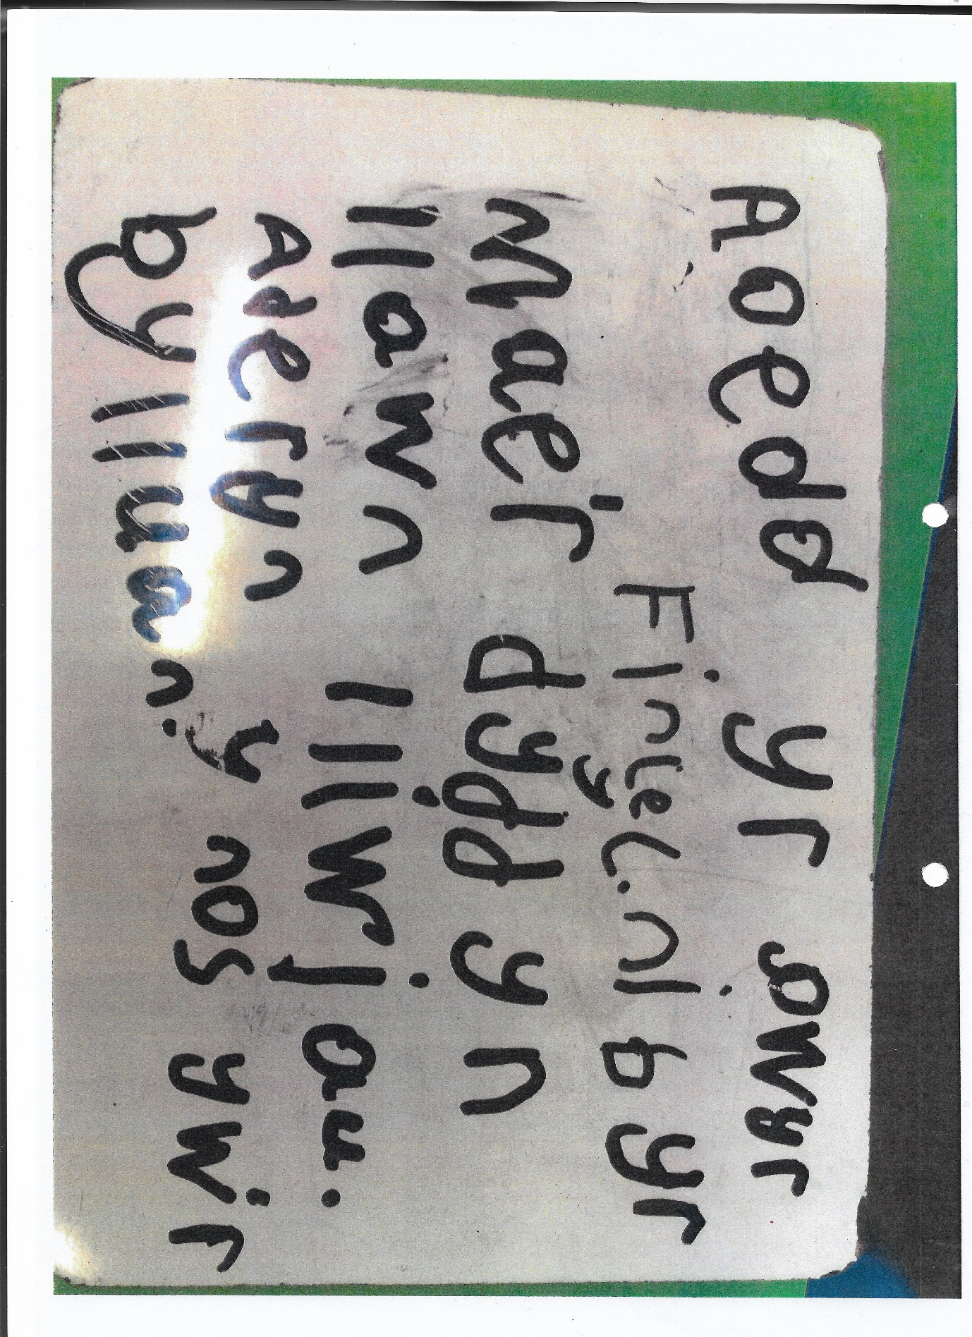
Atodiad 2

Atodiad 3

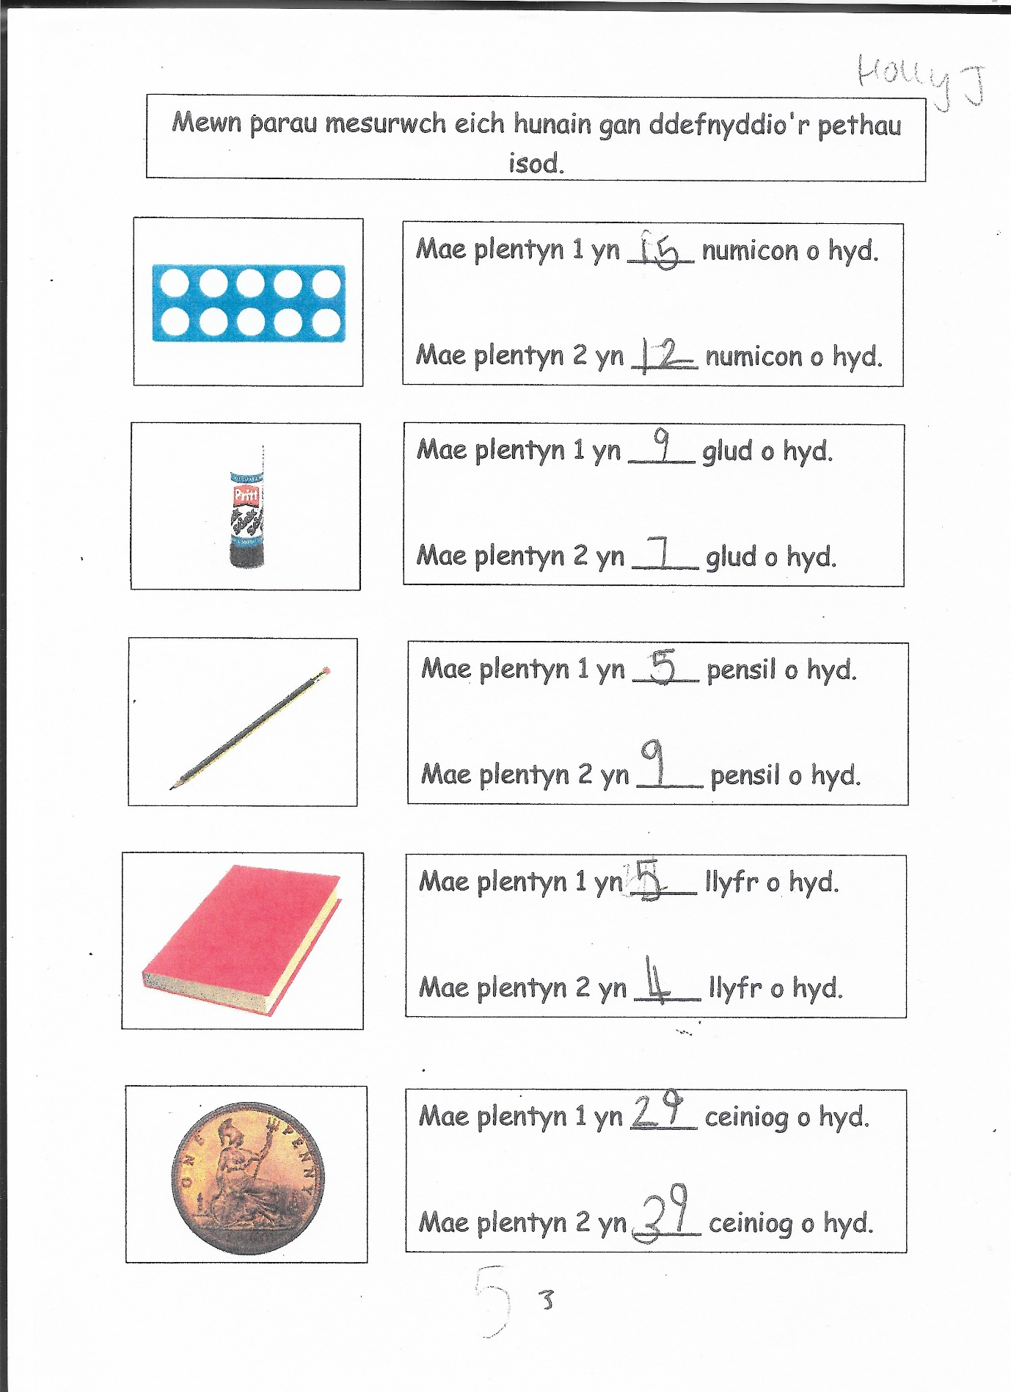

Atodiad 4


